BREVET DE TECHNICIEN SUPÉRIEUR

SESSION 2018

CULTURE GÉNÉRALE ET EXPRESSION

Aucun matériel n’est autorisé – Durée : quatre heures
Corps naturel, corps artificiel

Première partie : synthèse (40 points) : vous rédigerez une synthèse concise, objective et ordonnée des documents suivants :

Document n° 1 : extrait du site BodyScience avec l’aimable autorisation de l’auteur de l’article François Grandemange « Que regarde-t-on en premier chez une femme ? » (2013)

Document n°2 : extrait de «Tatouage d'images avec des données biométriques révocables pour la preuve de propriété Morgan Barbier Christophe Rosenberger Equipe Monétique & Biométrie - Laboratoire GREYC - avec leur aimable autorisation (2014)

Document n° 3 : extrait de « Cottes » (p.68) Régine Detambel Petit éloge de la peau (2006) Foli
Document n° 4 : extrait du chapitre 7 de Salammbô de Flaubert (1862) « Hamilcar Barca » page 128
Document n °5 : image CC du dos de Louis

Deuxième partie (20 points) :
« L'industrie du design corporel s'épanouit. Le corps est devenu la prothèse d'un moi éternellement en quête d'une incarnation pour signifier sa présence au monde, pour adhérer à soi. Tatouage et piercing sortis de la marginalité sont devenus les accessoires de la mise en scène de soi » affirme David Le Breton dans son ouvrage Tatouages piercing et marques corporelles (avril 2002). Qu’en pensez-vous ?

Document n°1
Une technologie d’oculométrie (technique qui permet de suivre et d’enregistrer les mouvements des yeux pour voir ce qu’ils regardent) a confirmé ce que les femmes savaient depuis longtemps : les gens regardent plus leurs parties sexuelles et moins leurs visages quand ils évaluent leur apparence. L’étude, publiée dans le journal Sex Roles [1] a trouvé que les femmes qui avaient un corps en forme de "sablier", soit une grosse poitrine, une taille fine et des hanches plus larges, provoquaient fréquemment de tels regards.
L’étude a utilisé cette technologie qui enregistrait le regard d’hommes qui jetaient un regard furtif à des femmes pour les évaluer rapidement. À cause de ces coups d’œil, les femmes peuvent développer une certaine anxiété physique sociale, et afficher une performance cognitive en baisse ou se terrer dans le silence. Cela vient de ce que ce type d’attention les réduit au statut d’instruments dans lesquels leurs corps sont considérés comme étant représentatifs de leur être tout entier.
Des recherches antérieures avaient principalement eu recours aux expériences de ce phénomène rapportées par les femmes elles-mêmes. Mais ici les chercheurs ont utilisé Eyelink II qui est un système d’oculométrie pour examiner comment 29 femmes et 36 hommes réagissaient face à des photographies informatiquement manipulées d’un même groupe de mannequins mais avec différentes formes de corps.
Les chercheurs ont découvert que les participants se focalisaient plus sur les poitrines et les tailles des femmes, et moins sur les visages quand on leur demandait "d’objectiver" (relatif à l’objectification sexuelle) les femmes en évaluant leur apparence plutôt que leur personnalité. Cet effet était plus prononcé pour les femmes qui avaient un corps en forme de "sablier", idéalisé dans la culture Occidentale, et dans une moindre mesure par les femmes qui ont des poitrines plus petites et des hanches plus larges qui sortent des idéaux culturels de la beauté.
Contrairement à leurs homologues féminins, les participants masculins faisaient une distinction entre les femmes qui avaient des corps de différentes formes sans se soucier du fait qu’ils se focalisaient sur l’apparence ou la personnalité. Les femmes avec des corps proches de leur idéal (du type "sablier" ou 90-60-90) étaient en général regardées plus positivement que les femmes qui avaient des corps moyennement ou faiblement idéaux.
Les chercheurs pensent que quand l’apparence d’une femme, plutôt que sa personnalité, attire un homme, toutes les femmes feront l’expérience de ce regard objectifiant (réduisant au statut d’objet sexuel) quelque-soit la forme de leur corps. Cela est logique avec une proposition antérieure disant qu’un corps féminin mature du point de vue reproductif créée une expérience culturelle partagée dans laquelle les corps de toutes les femmes (quelque-soit leur sex-appeal) sont constamment observés, évalués et potentiellement objectivés.
Il est intéressant de noter que les femmes semblent aussi souvent voir les autres femmes comme des objets. Cela correspond à l’idée selon laquelle les femmes pourraient intérioriser le regard masculin et s’auto-objectiver, et en retour l’utiliser pour évaluer les autres femmes.
"Pour le dire généralement, les gens sont plus positifs face à une femme plus attirante que face à une qui est moins séduisante" dit Gervais, auteur de l’étude. "Cependant, l’attirance pourrait aussi avoir sa part de responsabilité, parce que tout en les évaluant positivement, ceux qui reluquent se focalisent moins sur les caractéristiques propres à l’individu et sa personnalité, comme les visages, et plus sur les parties du corps d’une femme séduisante".

Références :
[1] Sarah Gervais, Arianne Holland, Michael Dodd. My Eyes Are Up Here : The Nature of the Objectifying Gaze Toward Women. Sex Roles, 2013 ; DOI : 10.1007/s11199-013-0316-x
Document n°2
Dans cette dernière décennie, beaucoup de travaux de recherche ont proposé différentes méthodes pour gérer les droits d’auteurs des images en utilisant des briques et des protocoles cryptographiques. Cependant, ces schémas réalisent une vérification peu sécurisée du propriétaire de la donnée. En effet, ces systèmes peuvent difficilement lier l’identité de l’individu à ces droits d’utilisation. Afin de pallier ce problème, des chercheurs ont pensé à utiliser de la biométrie. L’insertion de données biométriques dans une image a été proposée pour la première fois en 2004 pour lier l’iris d’un photographe avec les photos qu’il a prises. Cette même technique a également été proposée pour des applications de multibiométrie, consistant par exemple insérer les données biométriques du doigt dans une image de visage, mais aucunement à des fins de preuve de propriété de l’image. Le problème majeur de ces solutions est que ces méthodes insèrent des données sensibles dans une image distribuée, portant grandement atteinte la vie privée de l’utilisateur. De nouveaux schémas ont été proposés afin de rendre une donnée biométrique révocable. La connaissance de cette donnée révocable ne permet pas de remonter à la donnée biométrique protégeant ainsi la vie privée des utilisateurs.
Dans cet article, nous proposons un nouveau schéma de preuve de propriété d’une image exploitant la biométrie révocable. Cela nous permet, à l’aide également de protocoles cryptographiques, d’assurer la sécurité du tatouage tout en respectant la vie privée de son propriétaire. Dans un premier temps, nous définissons les exigences que doit respecter ce type de schéma. Nous présentons par la suite le schéma proposé. Nous effectuons ensuite une analyse de la sécurité et de la protection de la vie vie privée et nous montrons les résultats de nos expérimentations illustrant l’apport de l’approche proposée […].
Méthode de tatouage d’images
Nous utilisons dans cette étude une méthode de tatouage proposée par Wenyin et Shih. Cette méthode utilise des paramètres de texture d’images appelés LBP (Local Binary Pattern) pour sélectionner les pixels à marquer. Cette approche a montré une bonne robustesse à différentes altérations classiques (compression, rognage...) simulant des attaques volontaires ou involontaires de l’image tatouée.
Insertion de la marque biométrique
Nous utilisons la méthode de tatouage précédente en utilisant une marque biométrique. La marque biométrique est définie par la répétition du BioCode du propriétaire de l’image. Dans notre cas, nous répétons 16 fois le BioCode de 256 bits (obtenu à partir d’un FingerCode de taille 512) pour obtenir une marque 64 x 64 pixels. Nous avons utilisé une M. Barbier et C. Rosenberger germe du générateur aléatoire calculée comme le hachage (avec la méthode SHA-256)d’un identifiant de l’image généré et connu seulement par l’autorité.
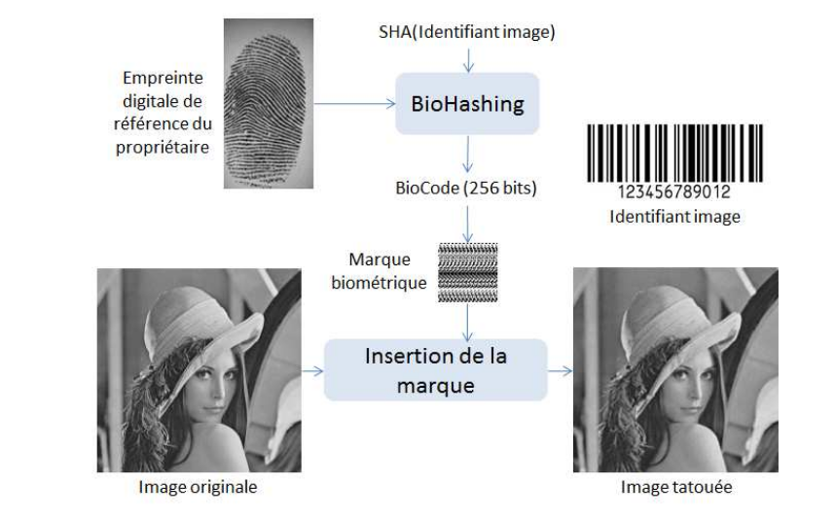
Figure : Insertion de la marque biométrique

Vérification de la marque biométrique
Afin de vérifier le propriétaire d’une image, l’autorité détermine l’identifiant de l’image
concernée (par comparaison de l’image présentée dans sa base de données par des techniques d’indexation d’images). Le propriétaire présumé fournit sa donnée biométrique (par le biais d’une communication chiffrée) et l’autorité calcule le BioCode capturé. Le BioCode extrait de l’image est obtenu par vote majoritaire des bits de la marque biométrique de l’image tatouée (pour être robuste à d’éventuelles altérations de celle-ci). La comparaison des deux BioCodes avec la distance de Hamming permet de décider si l’utilisateur est bien le propriétaire de l’image
Tatouage d’images avec des données biométriques révocables pour la preuve de propriété
Morgan Barbier, Christophe Rosenberger, Conférence sur la Sécurité des Architectures Réseaux et des Systèmes d’Information (SAR SSI), May 2014, Lyon, France. 2014

Document n°3

Puisque le casque et l’armure les rendaient méconnaissables, les chevaliers d’autrefois avaient besoin de blasons pour se reconnaitre sur les champs de bataille. Pour créer leurs armes, dentelées, crénelées, écartelées ou frettées, ils tenaient d’abord devant eux un écu d’argent, blanc et plat, sur lequel pleuvaient les coups. On se dessinait un blason en fonction des coups reçus, de la forme des impacts, du sens des chocs, de leur répétition et de leur insistance, ici ou plutôt là. On organisait les crevasses et les bosses en figures géométriques et le blason finissait par montrer assez bien comment le chevalier avait coutume de se présenter, non seulement dans la bataille, mais aussi dans la vie. Face au monde, quel côté montrait-il sans cesse, quelle faiblesse gardait-il contre lui ?
Sur le bouclier de notre peau, les cicatrices sont les incarnations écailleuses de nos expériences. Nous connaissons le monde comme nous découpons, contre lui, notre défroque. L’enfance intrépide et l’écriture sont, à leur manière, des tournois spectaculaires et silencieux. Si on y accomplit d’authentiques exploits, c’est en solitaire et contre soi-même. Les cicatrices – ou les ratures sur l’accueillant papier – sont là pour initier à l’héraldique. Elles sont de petites forges où chacun travaille les émaux, les métaux et les signes qui feront ses armoiries afin de pouvoir mieux, tout à l’heure, se garder à droite, se garder à gauche. Parce que chacun, griffonnant les marges de sa peau ou son cahier de brouillon, est son propre héraut qui raconte comment et où portèrent les marques, à chaque fois que la vie a cogné.

Document n°4

Hamilcar, debout, souriait, les bras croisés ; - et il se délectait moins dans le spectacle que dans la conscience de ses richesses. Elles étaient inaccessibles, inépuisables, infinies. Ses aïeux, dormant sous ses pas, envoyaient à son cœur quelque chose de leur éternité. Il se sentait tout près des génies souterrains. C’était comme la joie d’un Kabyre ; et les grands rayons lumineux frappant son visage lui semblaient l’extrémité d’un invisible réseau, qui, à travers des abîmes, l’attachaient au centre du monde.
Une idée le fit tressaillir, et s’étant placé derrière l’idole, il marcha droit vers le mur. Puis il examiné parmi les tatouages de son bras une ligne horizontale avec deux autres perpendiculaires, ce qui exprimait, en chiffres chananéens, le nombre treize. Alors il compta jusqu’à la treizième des plaques d’airain, releva encore une fois sa large manche ; et, la main droite étendue, il lisait à une autre place de son bras d’autres lignes plus compliquées, tandis qu’il promenait ses doigts délicatement, à la façon d’un joueur de lyre. Enfin, avec son pouce, il frappa sept coups ; et, d’un seul bloc, toute une partie de la muraille tourna.
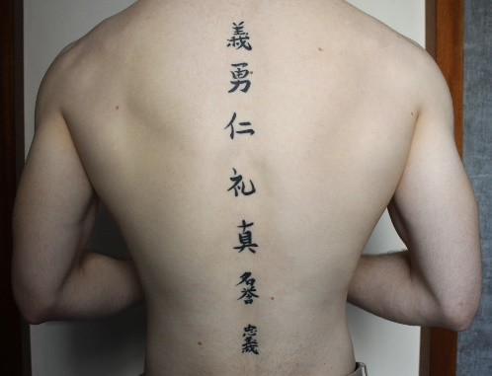
Elle dissimulait une sorte de caveau, où étaient enfermées des choses mystérieuses, qui n’avaient pas de nom, et d’une incalculable valeur.

Document n°5

Dos de Louis tatoué à l’été 2017 à l’occasion de ses 18 ans

http://www.bodyscience.fr/?Que-regarde-t-on-chez-une-femme-en
GREYC - Groupe de Recherche en Informatique, Image, Automatique et Instrumentation de Caen
Le frettage est l’assemblage de deux pièces grâce à un ajustement serré. La pièce extérieure est appelée « frette », la pièce intérieure est dite « frettée ». (Wikipédia)
L'écu, est un bouclier allongé par le bas et portant un blason, c’est aussi le support physique du blason en héraldique, ou encore une monnaie du Moyen Âge,
Vêtement de peu de valeur qu'on ne porte plus ou vêtement démodé et ridicule (Larousse)

